14.11.2023
Ниживенко С.В.
МДОАУ Дтеский сад №62
Доклад
Роль театра в жизни детей

Роль театра в жизни дошкольника
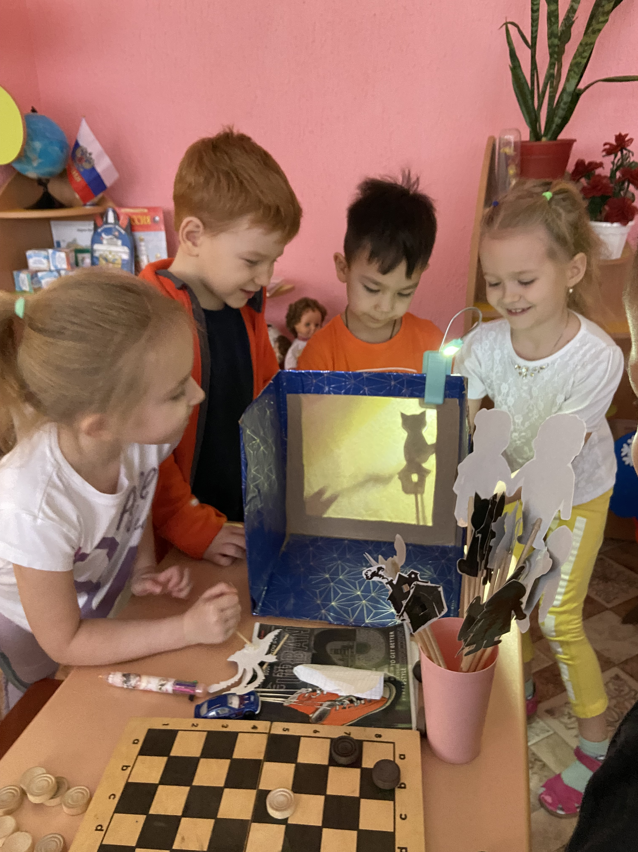

Театр — один из самых доступных видов искусства для детей, помогающий решить многие актуальные проблемы педагогики и психологии связанные с художественным образованием и воспитанием, формированием эстетического вкуса, нравственным воспитанием, развитием коммуникативных качеств личности, воспитанием воли, развитием памяти, воображения, фантазии, речи, созданию положительного настроения, решением конфликтных ситуаций через игру.
Театр радует детей, развлекает и развивает их. Именно поэтому театрализованную деятельность так любят дети, а педагоги всего мира широко используют её в решении многих задач, связанных с образованием, воспитанием и развитием ребёнка.
В связи с этим, при работе с детьми дошкольного возраста нельзя недооценивать силу театрализованной деятельности. Данная деятельность занимает особое место среди разнообразных форм обучения, воспитания и всестороннего развития детей.
Детство – это радость, игра, слияние с природой. Театр – волшебный край, в котором ребенок радуется, играя, а в игре он познает мир. Если в дошкольном образовательном учреждении есть театр – значит, там сосредоточен феномен детства: радость, удивление, восторг, фантазия, творчество. Театр выступает своего рода маркером, критерием творческой деятельностной позиции педагогического коллектива и устойчивого развития детского сада.
Театр является традиционным видом искусства: объясняет мир, создает эмоциональные импульсы к различного рода деятельности, выполняет огромную воспитательную роль, поднимая различные вопросы, и тем самым способствует формированию качеств, необходимых для жизни в условиях того или иного общества (А. В. Запорожец, А.Н. Леонтьев, А.Р. Лурия, Д.Б. Эльконин и др.)
Занятия по театральной деятельностью в ДОУ дает возможность детям познавать окружающий мир, жить в гармонии с ним, позволяют дошкольникам строить взаимодействие и общение друг с другом, развивают их способности в различных видах деятельностей. Дети учатся смотреть на себя со стороны, изображая разные характеры и поступки: взаимопомощь, поддержку, жадность, хитрость и пр. Выступления перед аудиторией формируют уверенность в себе, опыт социальных навыков поведения, способствуют развитию у дошкольников всех компонентов речи. Ведь участие в спектакле предполагает освоение не только содержательной, но и образовательной, эмоциональной стороны речи. Это говорит о том, что в театрализованной деятельности решаются задачи всех образовательных областей и не только через воздействие на ребенка, но и через игру, в которой ребенок получает знания непроизвольно через практику действий. А также происходит и развитие интегративных качеств дошкольников. Анализ отечественной и зарубежной литературы позволил установить, что театрализованная деятельность способствует эмоциональному раскрепощению ребёнка, а самовыражение посредством искусства – существенный компонент творчества, способ эмоциональной разрядки
Так же театрализованная деятельность является источником развития чувств, глубоких переживаний и открытий ребенка, приобщает его к духовным ценностям. Но не менее важно, что театрализованные занятия развивают эмоциональную сферу ребенка, заставляют его сочувствовать персонажам, сопереживать разыгрываемые события.
Ориентированность современных концепций дошкольного образования на гуманизацию предполагает изменение самого подхода к личности ребенка. Наиболее общим в этих подходах является направленность на удовлетворение потребностей растущей личности во всестороннем развитии. Следовательно, надо строить всю педагогическую работу исходя из понимания педагогом самобытности дошкольного детства, уникальности каждого ребенка, ценности его своеобразия. Это говорит о необходимости принятия личностно ориентированных целей дошкольного образования как приоритетных.
В современном обществе, в век информатики, резко повысился социальный престиж интеллекта и научного знания. Все педагогические установки направлены в первую очередь, на развитие мышления. Актуальной проблемой в наше время стало то, что эмоционально-духовная сущность ребёнка переходит во вторичную ценность. Информатика принесла множество инновационных решений для развития и воспитания ребёнка. Дети быстрее решают логические задачи, но, к сожалению значительно реже восхищаются, удивляются и сопереживают, всё чаще они проявляют равнодушие и чёрствость.
Перед педагогами возникают проблемы:
- Как же разбудить в детях интерес к миру и к самим себе?
- Как заставить их душу трудиться?
-Как сделать творческую деятельность потребностью, необходимой частью жизни?
- Как научить детей сопереживать, понимать чувства другого, фантазировать, выстраивать гармоничные отношения с окружающим миром?
Самый короткий путь эмоционального раскрепощения ребёнка, снятие зажатости, обучение чувствованию и художественному воображению – это путь через игру, фантазирование, творчество. Всё это может дать ребёнку театр, именно в театральной деятельности ребёнок связывает художественное творчество и личные переживания. Мир театра – страна реальных фантазий и доброй сказки, игра вымысла и реальности, красок и света, слов, музыки и загадочных звуков. Театр – благодатная почва для творчества. Всем желающим принять участие в этом действе найдется занятие по вкусу. Мастера по костюмам, по свету, художники и декораторы, режиссеры – вот они чародеи сказочной страны, именуемой театр.
В нашем мире, насыщенном информацией и стрессами, душа просит сказки – чуда, ощущения беззаботного детства, а это может дать театр.
А ещё, занятия театральной деятельностью требуют от ребенка решительности, систематичности в работе, трудолюбия, что способствует формированию волевых черт характера. У ребенка развивается умение «рисовать» собственные образы, развивается интуиция, смекалка и изобретательность, вырабатывается способность к импровизации. Занятия театральной деятельностью и выступление перед зрителями способствуют реализации творческих сил и духовных ценностей ребенка, раскрепощение и повышение личной самооценки. При чередование функций исполнитель-зритель, помогает ребенку демонстрировать собственную позицию, умения, знания и фантазию.
О театре как средстве воспитания говорили многие великие люди. Театрализованная деятельность занимает особое место среди разнообразных форм обучения и воспитания, всестороннего развития детей. В человеке всегда заложено творческое начало, и театр, как вид искусства, наиболее полно способствует творческому развитию личности дошкольников.
Воспитательные возможности театрализованной деятельности широки. Участвуя в ней, дети знакомятся с окружающим миром во всем его многообразии через образы, краски, звуки, а умело поставленные вопросы заставляют их думать, анализировать, делать выводы и обобщения. С умственным развитием тесно связано и совершенствование речи. В процессе работы над выразительностью реплик персонажей, собственных высказываний незаметно активизируется словарь ребенка, совершенствуется звуковая культура речи, ее интонационный строй.
Очень важным для ребенка этого возраста является коллективный характер театрализованной деятельности. Участвуя в спектакле, ребёнок обменивается информацией и координацией функций, что способствует созданию общности детей, взаимодействию и сотрудничеству между ними.
Коллективный характер театрализованной деятельности позволяет расширять и обогащать опыт сотрудничества, как в реальных, так и в воображаемых ситуациях. При подготовке спектакля дети учатся выделять, средства её достижения, планировать и координировать свои действия. Действуя в роли, дети приобретают опыт различного рода взаимоотношений, что также важно для их социального развития.
Велика роль театрализованной деятельности в речевом развитии ребёнка. Исследование, проведённое Г.А. Волковой (И. №4) по логопедической ритмике, убедительно показало, что театрализованные игры детей способствуют активизации разных сторон их речи – словаря, грамматического строя, диалога, монолога, совершенствования звуковой стороны речи.
Кроме того, благодаря декорациям, костюмам перед детьми открываются большие возможности для создания образа с помощью цвета, формы, конструкции.
По мнению детского психолога А.В. Запорожца, непосредственное эмоциональное сопереживание и содействие героям в процессе театрализованной деятельности являются первой ступенью в развитии эстетического восприятия дошкольника.
Живописец, график, скульптор, литератор, музыкант, педагог Е.В. Честняков считал, что именно театр является основным средством приобщения маленького человека к искусству.
Театрализованную деятельность сопровождает атмосфера праздника, которая своей торжественностью и красотой делает жизнь ребенка ярче и вносит в неё разнообразие и радость.
Театр – это средство эмоционально-эстетического воспитания детей в детском саду. Театрализованная деятельность позволяет формировать опыт социальных навыков поведения благодаря тому, что каждая сказка или литературное произведение для детей дошкольного возраста всегда имеют нравственную направленность (доброта, смелость, дружба и т.д.). Благодаря театру ребенок познает мир не только умом, но и сердцем и выражает свое собственное отношение к добру и злу. Театрализованная деятельность помогает ребенку преодолеть робость, неуверенность в себе, застенчивость. Театр в детском саду научит ребенка видеть прекрасное в жизни и в людях, зародит стремление самому нести в жизнь прекрасное и доброе. Таким образом, театр помогает ребенку развиваться всесторонне.
Известный детский психолог Н. Н. Поддьяков написал так: «Следует выделить еще одну чрезвычайно важную особенность процесса творчества – он всегда насыщен яркими положительными эмоциями. И благодаря этому обстоятельству творчество обладает большой притягательной силой для детей, познавших радость первых своих пусть маленьких, но открытий, удовольствие от своих новых рисунков, построений.
Яркие, положительные эмоции — основа формирования острой потребности детей в том, или ином виде творчества. Иначе говоря, именно на основе творчества мы имеем возможность управлять формированием духовных потребностей, обогащать и развивать личность ребенка». Очевидно, что в будущем не каждый ребенок станет художником или актером. Но в любом деле ему помогут творческая активность и развитое воображение, которые не возникают сами по себе, а как бы вызревают в его художественной деятельности. А ещё, занятия театральной деятельностью требуют от ребенка решительности, систематичности в работе, трудолюбия, что способствует формированию волевых черт характера. У ребенка развивается умение «рисовать» собственные образы, развивается интуиция, смекалка и изобретательность, вырабатывается способность к импровизации. Занятия театральной деятельностью и выступление перед зрителями способствуют реализации творческих сил и духовных ценностей ребенка, раскрепощение и повышение личной самооценки. При чередование функций исполнитель-зритель, помогает ребенку демонстрировать собственную позицию, умения, знания и фантазию.
Действия ребенка – актёра на сцене происходят не в реальной, а в вымышленной ситуации. Кроме того средства выразительности (жесты, мимика, движения) не могут быть случайными, а должны соответствовать тому или иному сценическому образу.
Учёные считают, что, приобретая активный характер, воссоздающее воображение шестилетнего ребёнка в состоянии достаточно полно и точно воспроизводить окружающую его действительность. А благодаря яркости, лёгкости и быстроте, присущей детскому воображению – добиваться в своём творчестве оригинальных решений.
Возникновение и развитие внеситуативно-личностной формы общения побуждает детей стремиться к доброжелательному вниманию со стороны взрослых, добиваться взаимопонимания, сотрудничества с ними.
Театрализованная деятельность позволяет формировать опыт социальных навыков поведения благодаря тому, что каждое литературное произведение или сказка для детей дошкольного возраста всегда имеют нравственную направленность (дружба, доброта, честность, смелость и др.). Благодаря сказке ребенок познает мир не только умом, но и сердцем. И не только познает, но и выражает свое собственное отношение к добру и злу. Любимые герои становятся образцами для подражания и отождествления. Именно способность ребенка к такой идентификации с полюбившимся образом позволяет педагогам через театрализованную деятельность оказывать позитивное влияние на детей. Театрализованная деятельность позволяет ребенку решать многие проблемные ситуации опосредованно от лица какого-либо персонажа. Это помогает преодолевать робость, неуверенность в себе, застенчивость. Таким образом, театрализованные занятия помогают всесторонне развивать ребенка.
Особая роль отводится работе с родителями. Ребенок и родители – единое целое. А совместная творческая деятельность детей и взрослых всегда эффективна. Поэтому родителей воспитанников следует привлекать к участию в театрализованных занятиях, праздниках, причем в качестве не только зрителей, но и исполнителей ролей, авторов текста, изготовителей декораций, костюмов и т. д. Это поможет им лучше узнать своего ребенка, особенности его характера, темперамента. О значении театра в воспитании детей следует рассказывать родителям на консультациях и круглых столах. Педагог может посоветовать посетить с ребенком тот или иной спектакль, потом обсудить с ним увиденное и сделать иллюстрации.
Театрализованная деятельность в детском саду организационно может пронизывать все режимные моменты: включаться во все занятия, в совместную деятельность детей и взрослых в свободное время, осуществляться в самостоятельной деятельности детей. Театрализованная деятельность может быть органично включена в работу различных студий и кружков; продукты театрализованной деятельности (инсценировки, драматизации, спектакли, концерты и др.) могут вноситься в содержание праздников, развлечений. Кроме того, театральные игры с успехом используются на занятиях по чтению художественной литературы (инсценировка художественных произведений, знакомство с литературными произведениями, заучивание стихотворений).
Работа воспитателя в ДОУ строится в тесном сотрудничестве с музыкальным руководителем. Успешность и результативность театральных занятий зависят, прежде всего, от музыкальных занятий. Поскольку без развития музыкальных способностей, без умения ритмично и выразительно двигаться, без определенных навыков добиться значительных результатов в театральном творчестве невозможно. Совместно с инструктором по физической культуре разрабатываются сценарии физкультурных праздников и досугов. На совместных с психологом занятиях проводятся различные игры и упражнения, направленные на сплочение детского коллектива, раскрепощение стеснительных и замкнутых детей.
Особую актуальность, театрализованная деятельность приобретает накануне поступления ребёнка в школу. Так, например, с появлением произвольности психических процессов дети должны целенаправленно управлять не только своим поведением, но и психическими процессами (вниманием, восприятием, памятью и др.). Ученые установили, что между волевой и эмоциональной сферой существует тесная взаимосвязь. Влияние эмоций на волевую регуляцию поведения проявляется в том, что переживание успеха или неудачи вызывает или угнетает волевые усилия. Атмосфера праздника, которая создаётся вокруг театрализованной деятельности, в известной мере способствует волевой мобилизации ребёнка. При этом эмоциональные процессы заряжают и регулируют остальные психические функции: память, внимание, мышление и др. Во время спектакля дети действуют без отвлечений, очень внимательны и самостоятельны. По окончании спектакля радость достижения цели продуцирует дальнейшее целенаправленное поведение (они ещё более организованы на репетициях, готовы к мобилизации усилий для преодоления трудностей).
Таким образом, театр – одно из ярких эмоциональных средств, формирующих вкус детей. Он воздействует на воображение ребенка различными средствами: словом, действием, изобразительным искусством, музыкой. Театр формирует у детей целеустремленность, собранность, взаимовыручку, взаимозаменяемость. Воспитательные возможности театрализованной деятельности широки. Участвуя в ней, дети знакомятся с окружающим миром во всем его многообразии через образы, краски, звуки. С умственным развитием тесно связано и совершенствование речи. В процессе работы над выразительностью реплик персонажей, собственных высказываний незаметно активизируется словарь ребенка, совершенствуется звуковая культура его речи, ее интонационный строй. Исполняемая роль, произносимые реплики ставят малыша перед необходимостью ясно, четко, понятно изъясняться. У него улучшается диалогическая речь, ее грамматический строй. Можно утверждать, что театрализованная деятельность является источником развития чувств, глубоких переживаний и открытий ребенка, приобщает его к духовным ценностям. Это – конкретный, зримый результат. Но не менее важно, что театрализованные занятия развивают эмоциональную сферу ребенка, заставляют его сочувствовать персонажам, сопереживать разыгрываемые события.
В заключении отметим, что театр может сыграть большую роль в формировании личности ребенка. Он доставляет много радости, привлекает своей яркостью, красочностью, динамикой, воздействует на зрителей. Жизнь дошкольников в детском саду обогатится за счет интеграции игры в разных видов искусства, которые находят свой воплощение в театрально-игровой деятельности.
Театр учит нас видеть прекрасное в жизни и людях, заставляет сердце биться сильнее, стремиться к прекрасному и доброму. Детский спектакль – кульминация проделанной детьми, педагогами и родителями работы, это, вероятно, одна из самых замечательных возможностей остановить прекрасные мгновения жизни. Причем уловить счастливые моменты радости могут все: родители, наблюдающие за игрой своих детей на сцене, педагоги, знающие цену труда и сценического успеха, и воспитанники, игра которых помогает созидать большие личности маленьких исполнителей. А это того стоит!

